第四篇

JNI & NDK 雕龍小技

在前面各篇裡，說明如何活用JNI機制，表現於Android應用軟體的設計與開發上。熟悉活用策略的背後，還需要扎實的功夫底蘊才能有效實踐優越的策略。因之，本篇歸納出12招雕龍神技，替你建立最扎實的根基，讓您在活用策略時，能如魚得水，既無後顧之憂，而且暢快無比。

第 10章

認識
Android NDK
開發工具

⎯⎯⎯⎯⎯⎯⎯⎯⎯⎯⎯⎯  ⎯⎯⎯⎯⎯⎯⎯⎯⎯⎯
  - JNI與NDK之關係
  - 安裝Android NDK
  - 使用Android NDK

  - JNI與NDK之關係
在前面各章裡，你已經認識到JNI介面的用途了；並且熟悉了下述各項：
- 使用Javah工具來產生C(或C++)語言的標頭檔。
- 使用Android適用的Toolchain來編譯C語言程式碼，並且連結成為*.SO程式庫。
- 實際執行Android應用程式去呼叫本地的C程式(組件)。

上述途徑是非常有彈性的，可撰寫各式各樣的C組件，以實際達成Java與C程式的完美結合。然而，俗語說，工欲善其事，必先利其器。如果使用Android的NDK(Native Devepement Kit)開發工具，則上述途徑會更為流暢平順。
在詳細介紹NDK工具之前，茲複習一下JNI介面的角色。在Android環境裡，Java層與C層之間會有密切的溝通。此時JNI(Java Native Interface)就扮演雙方溝通的介面了。藉由JNI介面，可將Java層的類別的函數之實作部份挖空，而移到本地的C函數來實作之。例如，原來在Java層有個完整的Java類別如下：
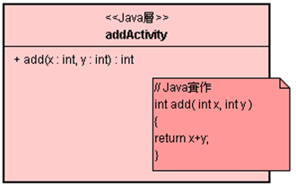
圖10-1 一般的Java類別

這是一個完整的Java類別，其add()函數裡有完整的實作(Implementation)程式碼。如果從這Java類別裡移除掉add()函數的實作程式碼(就像抽象類裡的抽象函數一般)，就成為本地(Native)函數了；然後依循JNI介面協定而以C語言來實作之，如下：
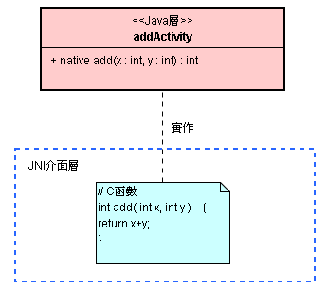
圖10-2 以C語言來實作Java類別的函數

這個add()函數仍然是Java類別的一部分，只是它是用C語言來實作而已。為什麼要將Java類別的add()函數挖空呢? 其大家最熟知的理由是：Java程式碼執行速度較慢，而C程式碼執行速度快。而更具有商業價值的理由是：有許多既有的C(或C++)程式模組，透過JNI介面能輕易地將Java程式與C模組銜接起來了。不過，Java程式碼可以跨平台，而C程式碼與本地平台設備息息相關，所以稱為本地(Native)程式碼。
本地程式碼與平台設備息息相關，意味著它與平台設備的相依性很高，也就是它不具備跨平台的特性。所以，在設計整個應用軟體時，通常會從執行速度、跨平台能力等不同角度來做評估，以便取得最合乎需要的規劃。
在本地的C程式碼裡，可以誕生C++類別的物件，並呼叫其函數如下圖：
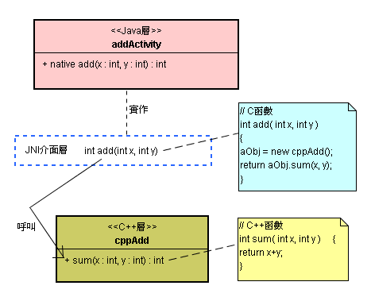
圖10-3 Java類別透過本地函數來呼叫C++函數

藉由JNI介面就能讓Java類別與C++類別互相溝通起來了。這是Android框架的重要機制。
從上圖看來，只看到上層的Java函數呼叫中間JNI層的C函數，再往下呼叫C++層的函數。然而，在Android 環境裡，從C/C++層函數反過來呼叫Java層函數，反而是更關鍵性的機制。所以，在下一章(第11章)裡，將詳細舉例說明從C/C++層呼叫Java層函數的方法。
此外，Android的JNI是一個多執行緒(Multi-Thread)的環境，熟悉JNI的執行緒機制，也是開發穩定可靠的應用軟體必備的技能。因之，在第12章裡，將詳細舉例活用JNI多執行緒的技巧。

  - 如何安裝Android NDK

Step-1. 下載並安裝NDK
從網頁http://developer.android.com/intl/zh-TW/sdk/ndk/index.html畫面：

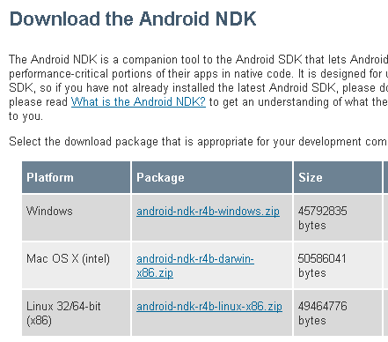

下載並解壓縮至C:\目錄下。如果要在Windows上使用NDK，還需要安裝Cygwin。

Step-2. 安裝Cygwin
從網頁http://cygwin.com/畫面：

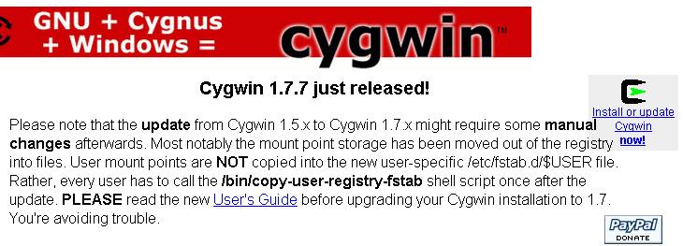

此畫面右上方有一個"Install or update Cygwin now! "，即可下載 setup.exe程式。然後執行setup.exe進行安裝。安裝時記得勾選gcc和make。
Step-3. 設定cygwin
找到cygwin的安裝目錄下的<cygwin>/home/<你的用戶名>/.bash_profile文件。然後，使用UltraEdit打開該檔，如下範例：

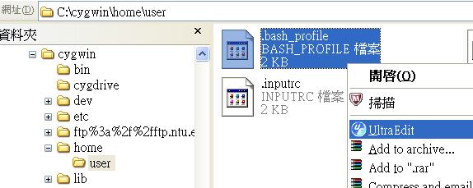

在該文件的尾巴，加入如下環境變數設定：NDK=/cygdrive/<你的硬碟代號>/<android ndk 目錄>，如下範例：

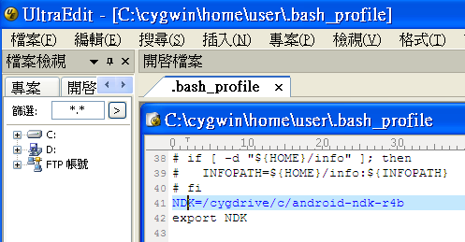
然後存檔。
Step-4. 啟動cygwin
從桌面或<開始/所有程式>裡，點選<Cygwin bash shell>，出現畫面：
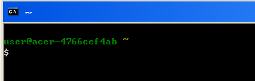
輸入cd $NDK進入適當目錄，如下：
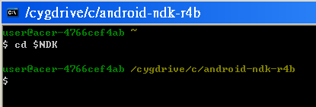
如此，就安裝完畢了。

  - 如何使用Android NDK

當你依循上一節的步驟安裝好NDK環境之後，就能動手利用NDK環境來開發本地(Native)的C程式了。於此，茲舉例說明開發程序。

階段一、Java端開發
Step-1. 在Android SDK環境裡，建立一個開發專案
例如，建立一個名稱為NDK-01的應用程式開發專案，內含helloNDK.java和test.java程式。其中，helloNDK.java的內容如下：
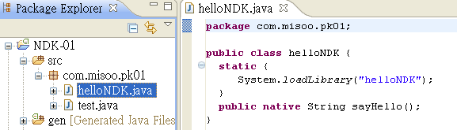
其中，test.java的內容如下：
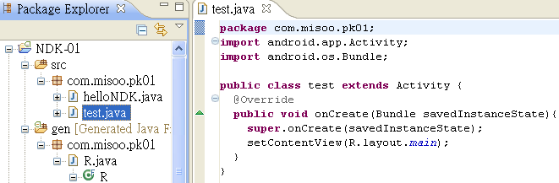

這test.java用來顯示起始UI畫面，也用來測試helloNDK.java(其定義一個本地的sayHello()函數)。

Step-2. 進行編譯，產出helloNDK.class檔案
編譯上述的專案，產生*.class檔案。可用檔案總管(File Explorer)瀏覽：
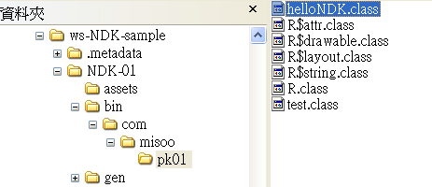

Step-3. 使用javah工具，產出C語言的*.h標頭檔
返回Android SDK環境，建立一個名稱為/jni/的新檔案夾(Folder)如下：
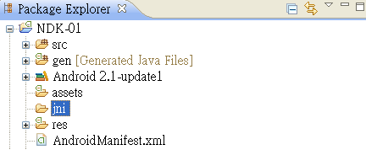
開起Windows命令列視窗，並進入/jni/目錄區，執行javah工具去讀取上述的helloNDK.class檔案，而產出*.h標頭檔(Header File)。其輸入命令如下：
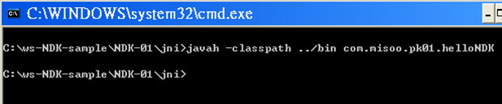

首先，進入/jni/目錄區，執行javah去讀取/bin/helloNDK.class檔案，然後產出com_misoo_pk01_helloNDK.h標頭檔。也可以加上“-o <HeaderFileName>.h”來設定所產出標檔的名稱。例如：javah -o helloNDK.h –classpath ../bin com.misoo.pk01.helloNDK。返回到Android SDK環境，刷新(Refresh)之後，可在Eclipse畫面上看到該標頭檔如下：
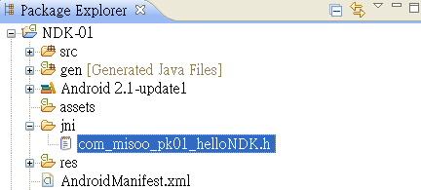
可以打開com_misoo_pk01_helloNDK.h標頭檔，其內容如下：
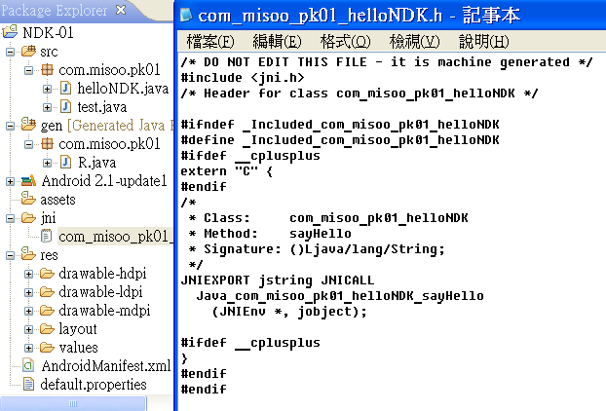

階段二、C端開發
當Java端開發者產出com_misoo_pk01_helloNDK.h標頭檔之後，就可以將NDK-01開發專案內容拷貝(或只拷貝/jni/目錄區內容)，並傳送給C端開發者。例如，將Android 的NDK-01專案內容，拷貝到NDK的/samples/目錄裡如下：
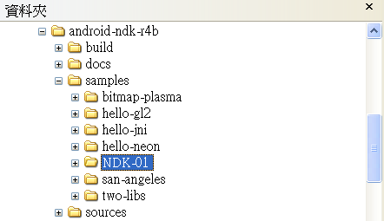
Step-4. 依據*.h標頭檔而撰寫*.c程式碼
接著，C端開發者就能使用C語言，結合JNI(Java Native Interface)語法，撰寫com_misoo_pk01_helloNDK.c程式碼，如下：
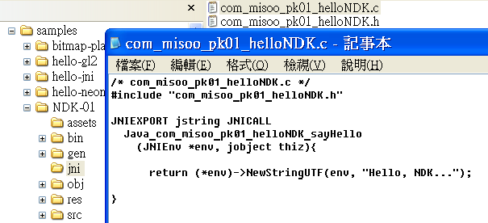

Step-5. 編修Android.mk檔案
拷貝一份Android.mk檔案，放到/jni/目錄區，如下：
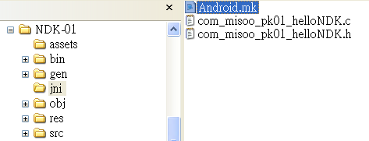
並且修改其內容如下：
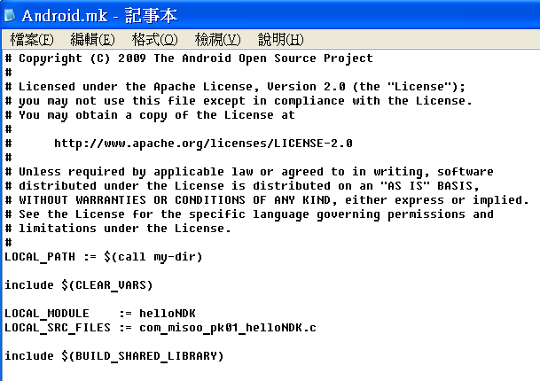
Step-6. 編譯及連結本地程式
必須先開啟Cygwin。也就是，從桌面或<開始/所有程式/Cygwin>裡，點選<Cygwin bash shell>，出現畫面：
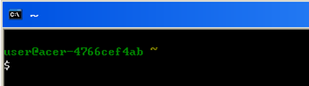
輸入cd $NDK進入NDK目錄區，如下：
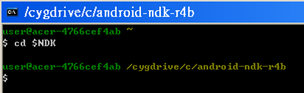
進入/samples/NDK-01/目錄區，如下：
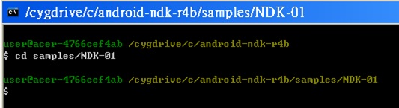
執行ndk-build，如下：
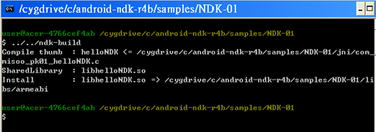

就完成編譯和連結任務，產出libhelloNDK.so本地程式庫，並放置於/libs/armeabi/裡，如下：
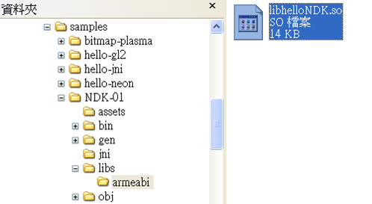

階段三、返回到Java端開發

當C開發端完成libhelloNDK.so程式庫之後，就可以將/samples/NDK-01內容(或是只拷貝/libs/目錄區內容)，拷貝回去給Java開發端的Android SDK環境裡。於是在Android SDK環境裡可以看到libhelloNDK.so本地程式庫，如下：

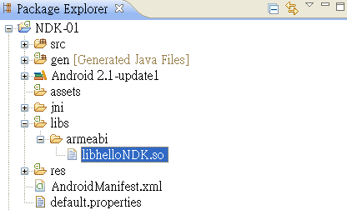

Step-7. 執行NDK-01範例程式
編修test.java類別
此時，Java開發端，就可以編修test.java的內容，讓它呼叫helloNDK.java類別的本地函數，如下：
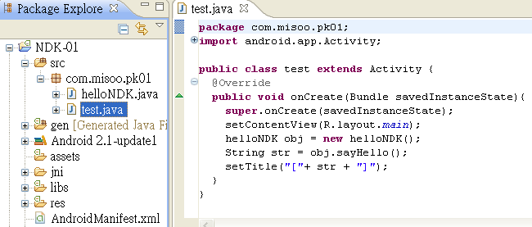
將*.so本地程式庫打包到*.apk應用程式，並執行
接著編譯NDK-10專案，將*.so本地程式庫打包到*.apk裡，並且執行該*.apk。執行到指令：obj.sayHello()時，就呼叫到*.so程式庫裡的本地C程式。於是，test.java就將本地C程式回傳值顯示於畫面，如下：
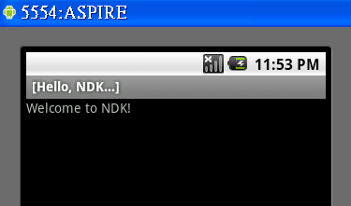
於是，大功告成了。◆

